2017年随州市耗材和试剂投标系统
产品申报操作手册

- 登录系统
打开网站网址“http://www.mtzb.net（明天招标采购网）”，点击网站首页上的“随州系统导航—随州市耗材和试剂投标系统”进入用户登录界面，如下图（1）、图（2）所示：
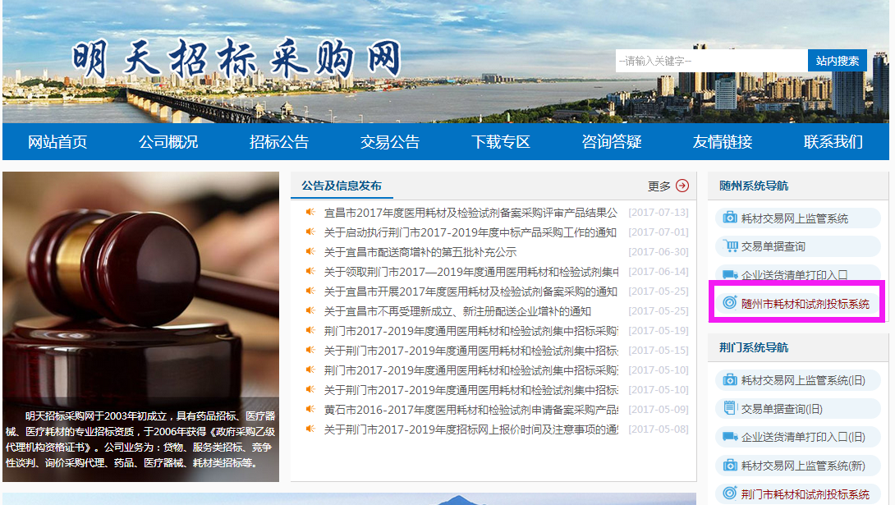
图（1）
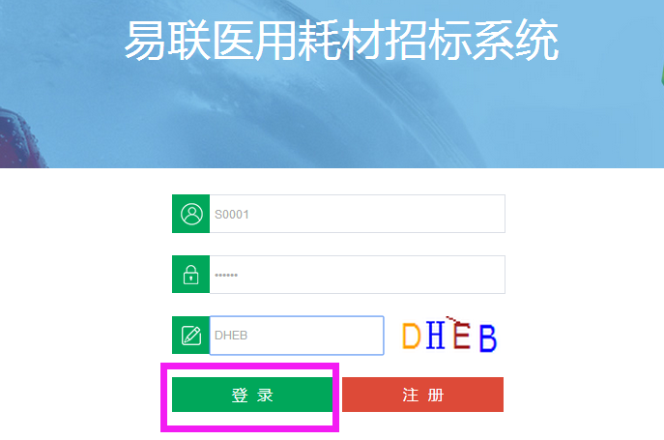
图（2）
- 下载招标文件、招标目录、
登录进系统后，在页面最新公告栏下载招标文件、招标目录，如图（3）所示：
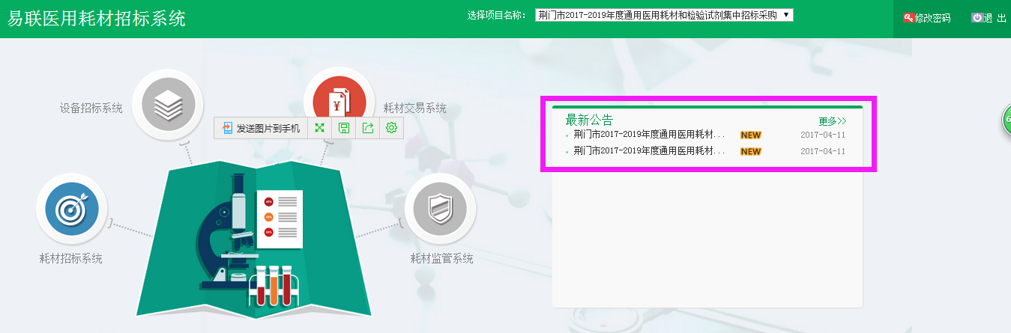
图（3）
- 修改密码
通过注册激活成功后的用户账号和密码登录系统后，点击右上方【修改密码】，可对登录密码进行修改，如图（4）、图（5）所示：
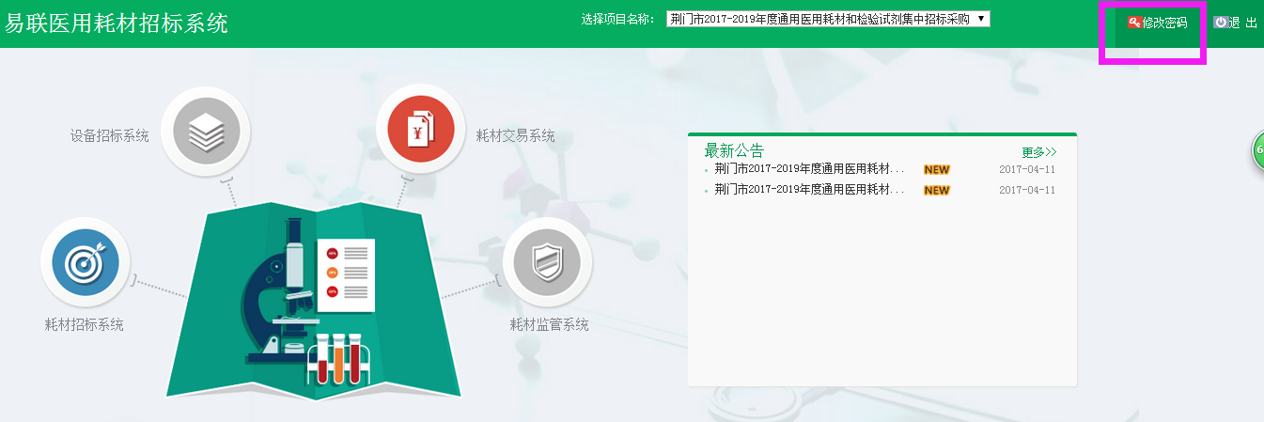
图（4）
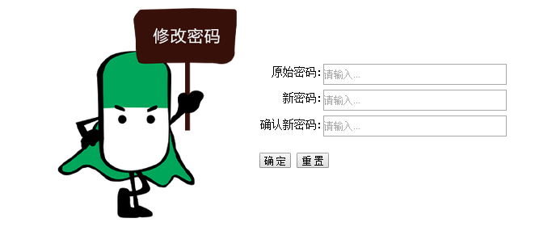
图（5）
- 进入随州市医用耗材招标系统
点击系统主界面的【耗材招标系统】进入耗材招标系统，如图（6）、图（7）所示：
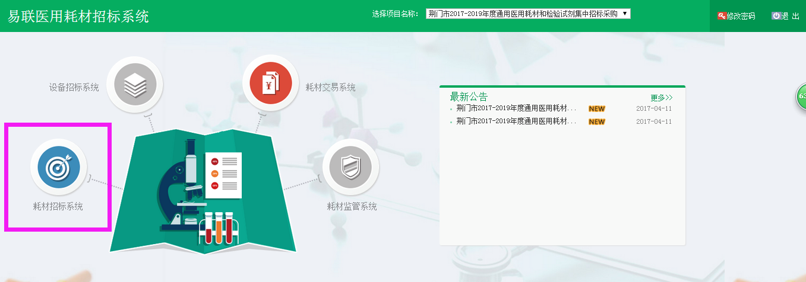
图（6）
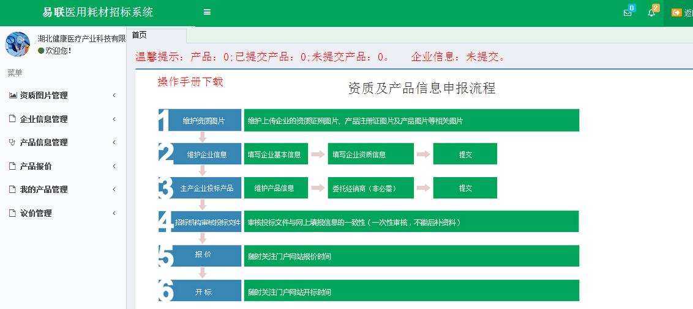
图（7）
系统主界面已给出本次数据申报工作的主要步骤流程，主要分为6个步骤：
- 维护资质图片
- 维护企业信息
- 生产企业投标产品种
- 招标机构审核投标文件
- 报价
- 开标
详细内容请在系统中查看。
- 上传维护资质图片
1、点击菜单【资质图片管理-图片上传】进入图片上传功能，选择将要上传图片的“图片分类”和“文件夹”后，选择图片，点击【开始上传】。系统提示“上传成功”表示图片已上传，如图（8）、（9）所示：
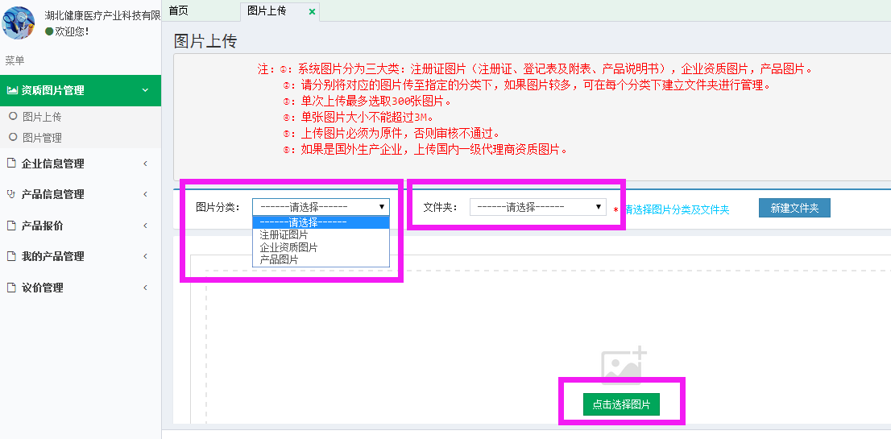
图（8）
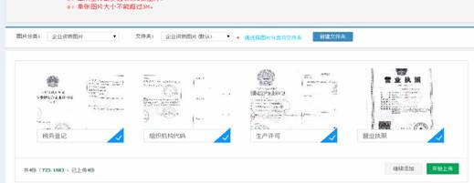
图（9）
提示：
  - 请将图片传至指定的图片分类下：
- 注册证图片主要有：注册证、注册证登记表及附表、产品说明书。
- 企业资质图片主要有：营业执照、税务登记、组织机构代码、生产(经营）许可证(三证合一请上传三张营业执照图片)。
- 产品图片主要有：产品的构造、外观等图片。
  - 因注册证、产品图片可能较多，建议对这两类图片采取“新建文件夹”进行管理，方便选择与查看。
  - 单张图片大小不能超过3M。
  - 如果是国外生产企业，上传国内一级代理商资质图片。
2、图片上传完毕后，点击菜单【资质图片管理-图片管理】对图片进行管理，如图（10）所示：
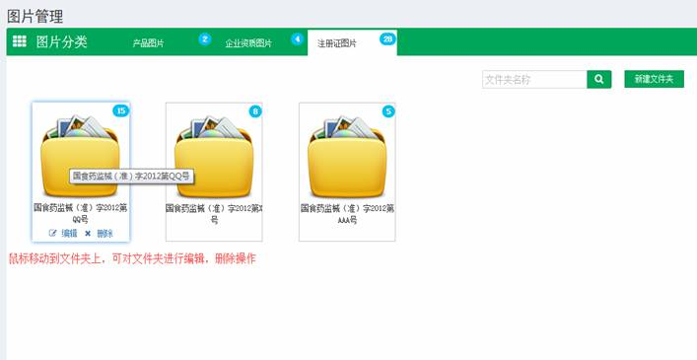
图（10）

点击文件夹进入文件夹内部，可编辑、删除图片，如图（11）所示：

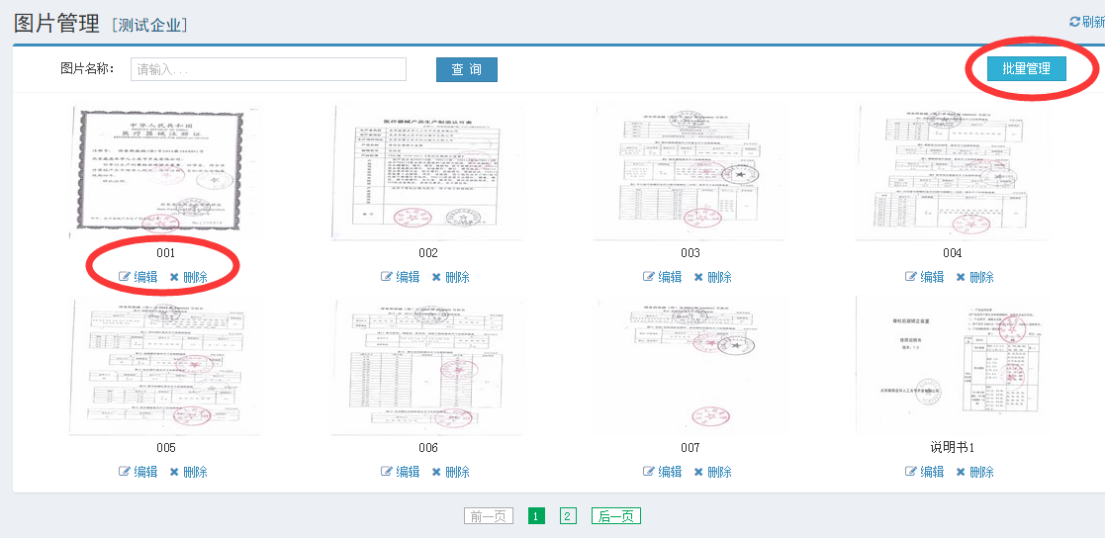
图（11）
- 维护企业信息
1、点击左侧菜单【企业信息管理-企业信息】进入维护企业信息，如图（12）所示：
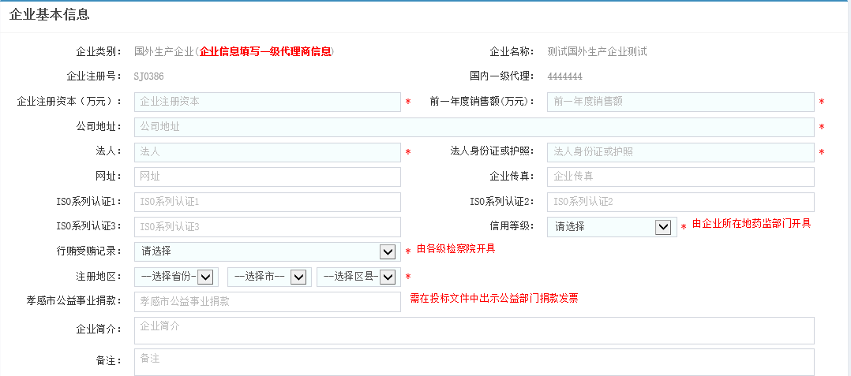
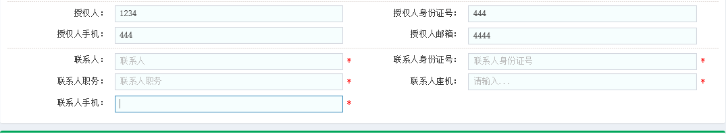
图（12）
2、维护企业基本信息完毕后，继续往下填写资质信息如图（13）、（14）所示，资质信息需要选择图片，如图（13）、（14）所示：
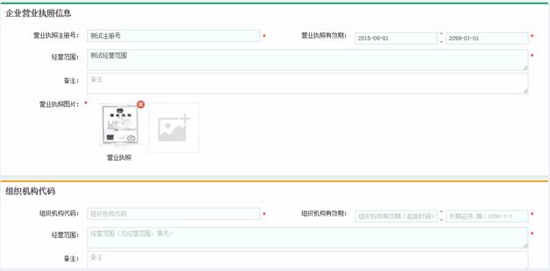
图（13）
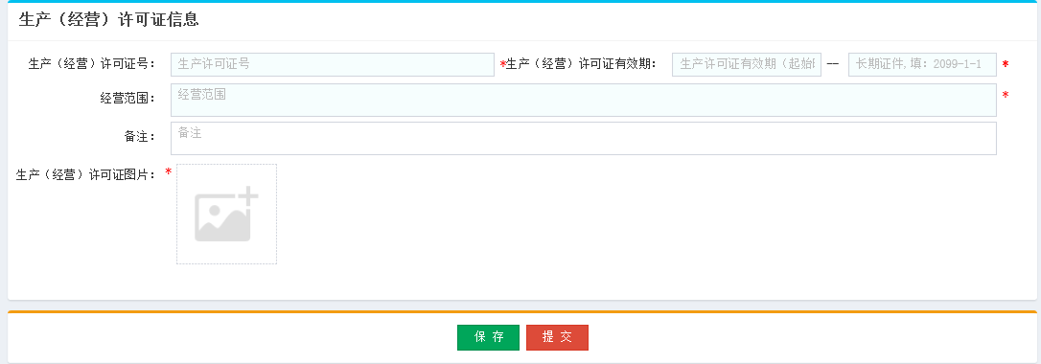
图（14）
3、维护完成请点击提交，在规定的截至日期内，可以取消提交，再次修改企业信息后再提交。
提示：企业信息保存后，必须要提交，否则无法审核
- 维护注册证信息
1、点击左侧菜单【产品信息管理-注册证维护】， 进入注册证界面，点击【新增】按钮新增注册证，如图（15）所示：
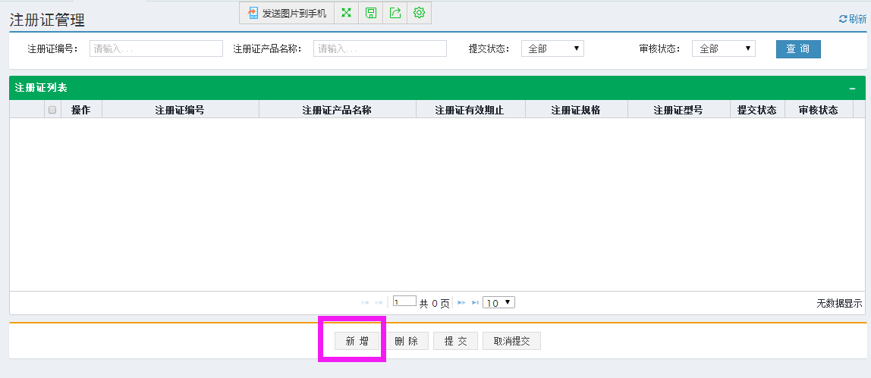
图（15）
2、填写注册证基本信息（红色*号为必填项，其他项可选填），选择注册证图片，填写完成后，点击【保存】，如图（16）所示：
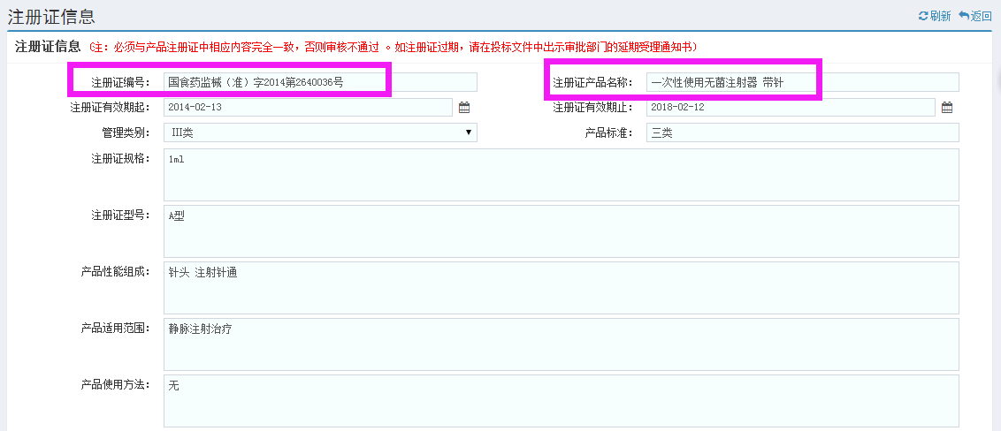

图（16）
说明：如果申报的产品属非医疗器械类管理，则创建注册证信息时，①注册证编号可填写“生产许可证号、营业执照证号或卫生消毒生产许可证批件号等其中一种类型”；②注册证名称栏填写“产品名称”；③证件有效期可选择与营业执照有效期一致；④产品使用方法可直接填写“无”字样；⑤因本无注册证，则“注册证图片”可上传不属医疗器械管理范畴的相关证明文件，然后再上传产品说明书，如图（17）所示：
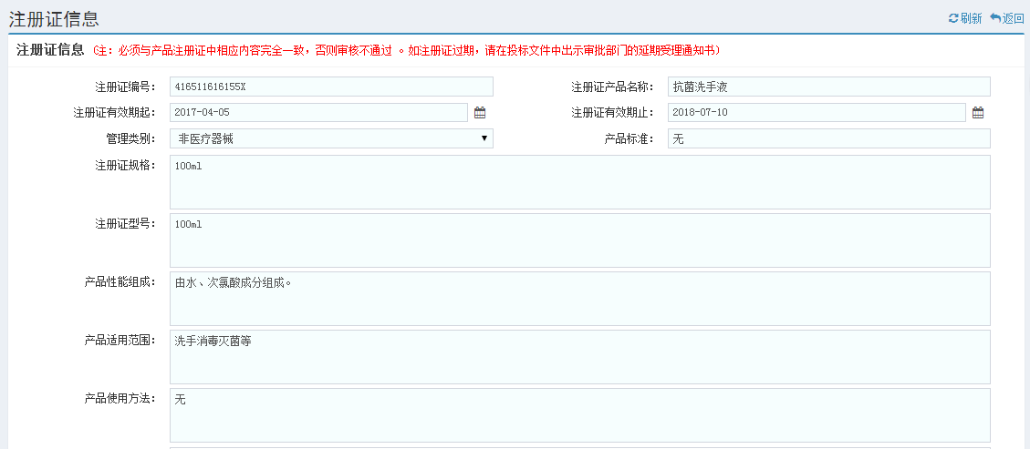
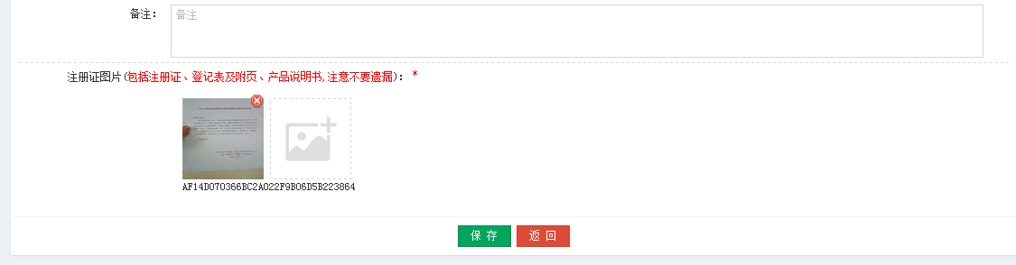
图（17）
3、保存完毕后，可以点击“操作”编辑修改注册证信息。若确认信息无误，则勾选注册证信息，点击提交，如图（18）所示：
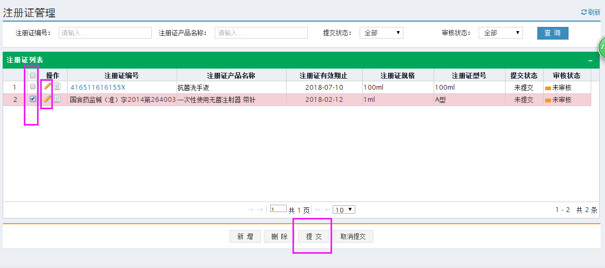
图（18）
特别说明：若点击左侧菜单【产品信息管理-注册证维护】， 进入注册证界面后，在未做任何“新增”产品注册证信息操作，但系统自动关联出现投标企业自身的部分产品注册证信息时，则投标企业需对系统自动关联出现的产品注册证信息进行确认和完善。
①点击“操作”列中的编辑笔，进入注册证详细信息编辑页面，如图（19）所示，编辑完成确认信息无误后点击保存，返回到注册证列表页面再次确认产品注册信息无误后，勾选注册证信息，点击提交；
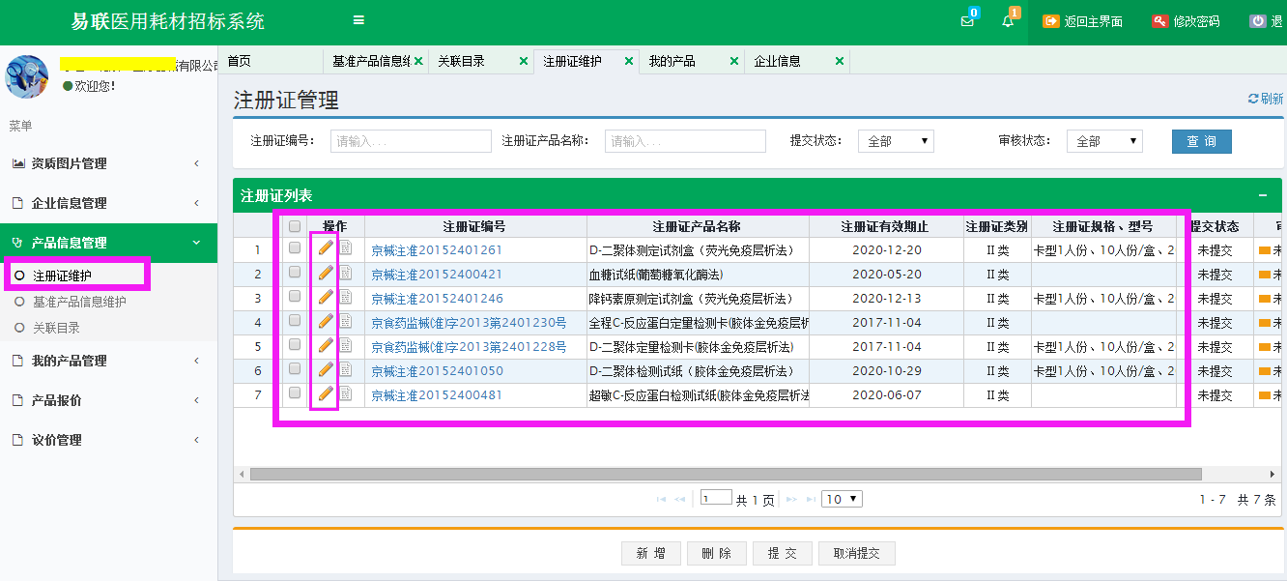
图（19）
②对系统自动关联出现的投标企业自身的部分产品注册证信息，如有不需要的产品注册证信息，可选择删除或选择不提交即可。对需要保留的产品注册证信息按照以上 “编辑”步骤进行信息确认和完善，注册证信息的确认和完善主要是查看注册证图片是否已更新或上传；
③对系统自动关联出现的投标企业自身的部分产品注册证信息，如存在没有的产品注册证信息，可选择对产品注册证信息进行“新增”，新增的步骤参照以上操作流程完成。
- 维护基准产品信息
1、点击菜单【产品信息管理-基准产品信息维护】， 进入基准产品信息列表界面，点击页面下方“新增”按钮进入新增创建基准产品详细信息界面，如图（20）所示：
图（20）
2、新增基准产品信息分为二个步骤：
第一步，选择产品的注册证。点击右侧【选择注册证】按钮，如图（21）。系统弹出“注册证选择界面”。找到注册证后，双击注册证编号，系统自动关闭选择界面，并自动将双击的注册证载入产品信息页面，如图（22）。
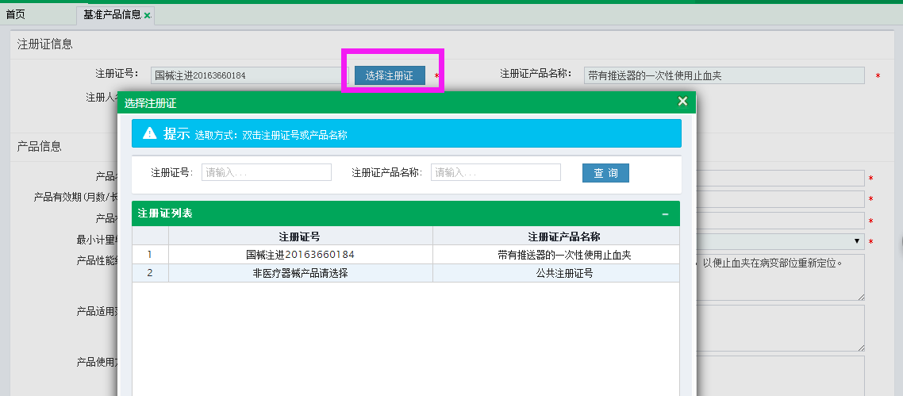
图（21）
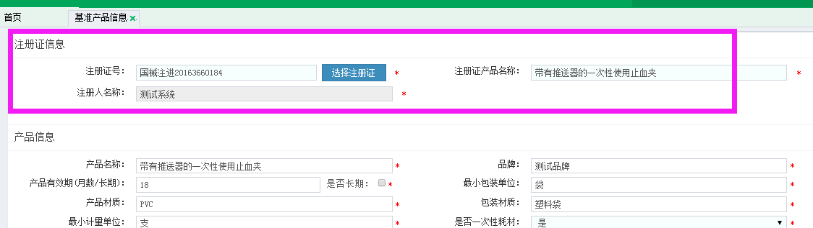
图（22）
第二步，填写产品基本信息。
按照要求填写完产品的基本信息（打红色*号为必填项），选择产品的图片，确认无误后点击保存，如图（23）所示：
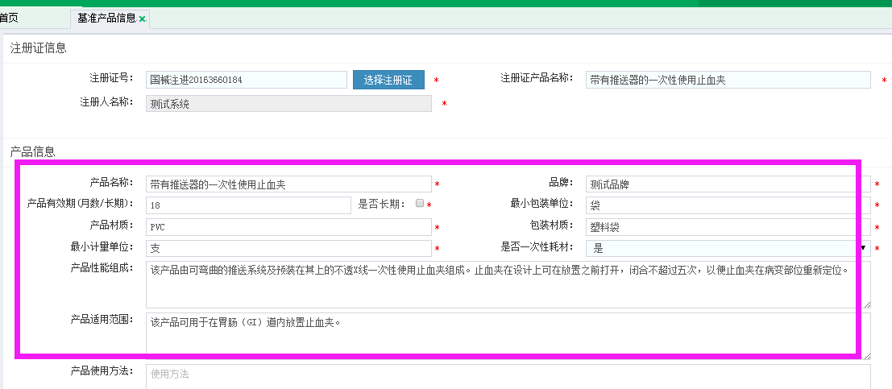 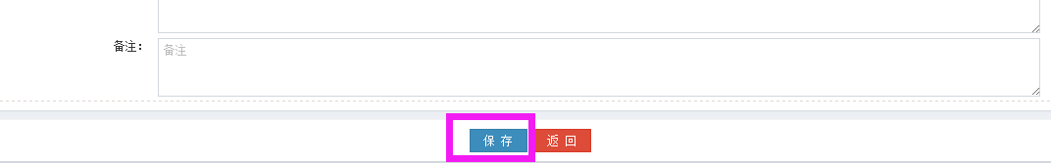
图（23）
第三步：拆分（添加）规格型号。按照要求填写完产品的基本信息，选择产品的图片，确认无误点击保存后，需对该产品进行“拆分（添加）规格型号。点击“拆分（添加）规格型号”按钮跳转至“新增规格型号”对产品规格型号信息进行输入如图（24），若同一产品的规格型号较多，可将规格型号通过系统给出的Excel数据模板导入列表中，进行拆分导入如图（25），右侧可下载Excel模板下载，点击后打开文档模板如图（26）按照规格进行输入。
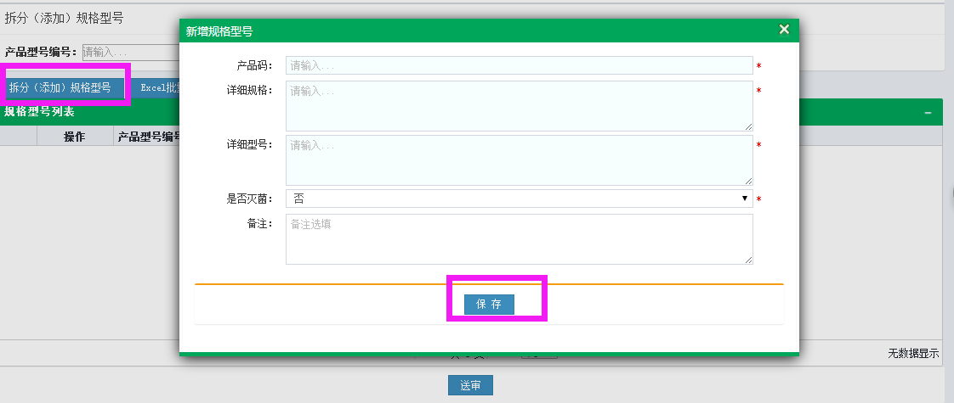
图（24）
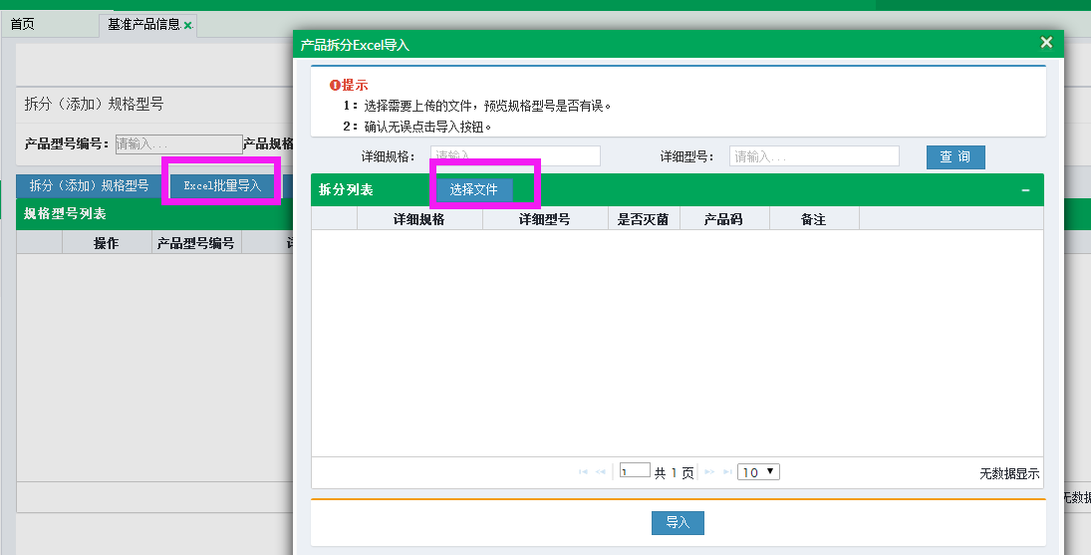
图（25）
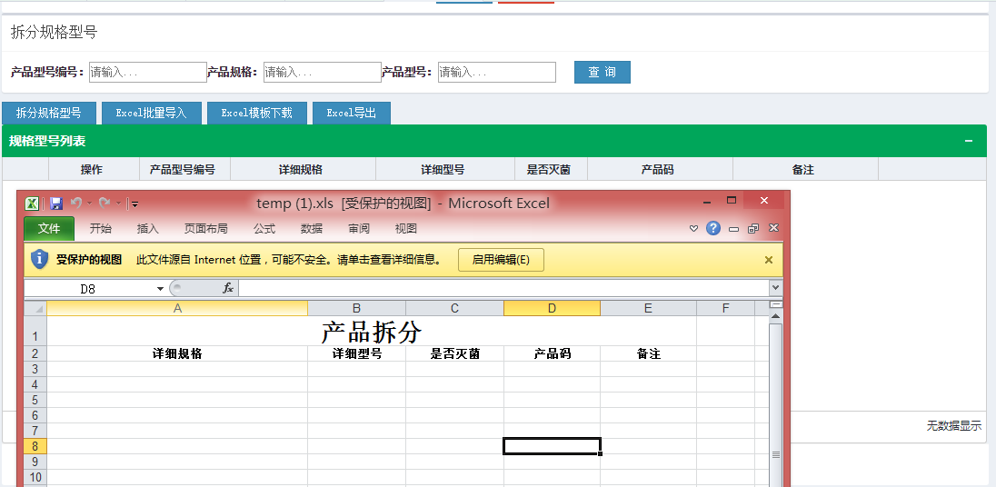
图（26）
说明：每一条基准产品信息的“拆分（添加）规格型号”仅仅是针对该产品本身的规格型号的拆分（添加）。如规格不同，且价格也不同，必须将该产品的不同规格信息逐一分开“拆分（添加）”（如存在未分开来创建产品规格信息，导致后期报价无法分开报价后果由企业自行承担）；如规格不同，但价格却相同，可将不同的规格型号“拆分（添加）”到一起，如下图（27）所示：
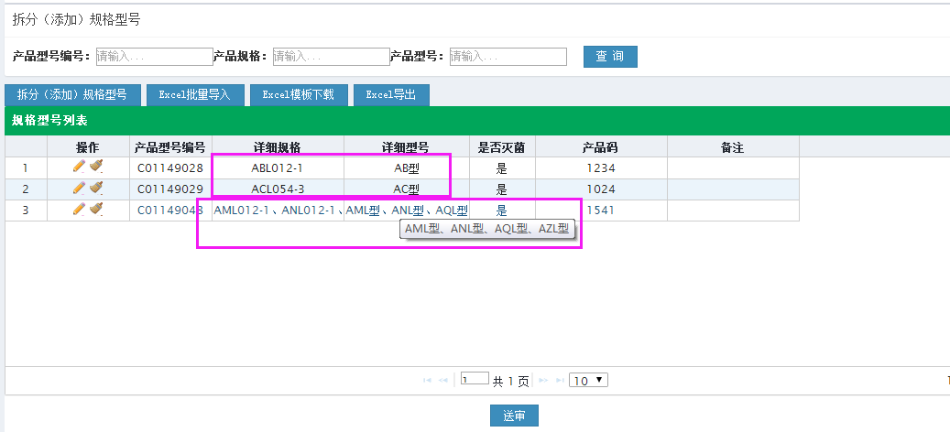
图（27）
3、送审：
完成新增的输入后返回“产品列表”页面选择产品明细进行【送审】如图（28）
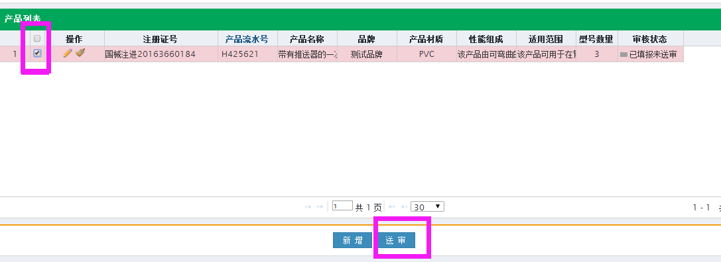
图（28）
- 关联目录
1、点击左侧菜单【产品信息管理-关联目录】， 进入关联目录界面，将基准产品信息投靠关联到合适的招标目录下，形成完整的投标产品信息。通过搜索条件查找到合适的招标目录，点击【操作列 + 】进入关联基准产品详细信息界面，如图（29）所示：
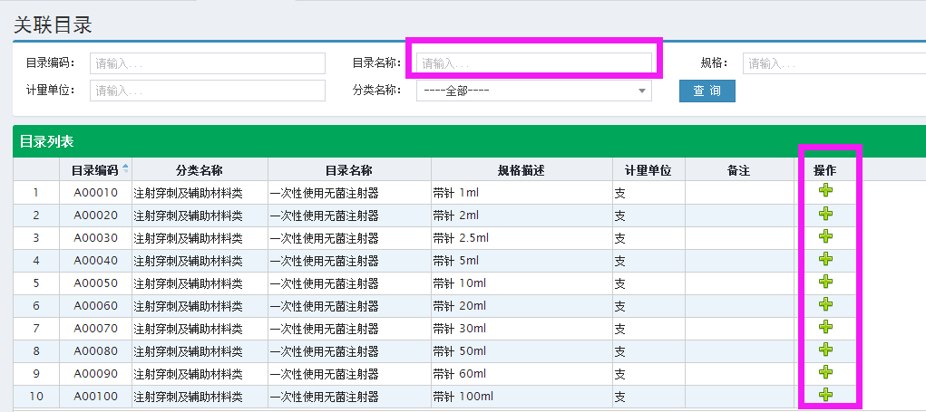
图（29）
2、查找到要投靠关联的招标目录后点击【操作列 + 】进入关联基准产品详细信息界面后，在产品列表中找到相对应的基准产品信息，然后点击“操作”栏下的“选择该产品”如图（30）：
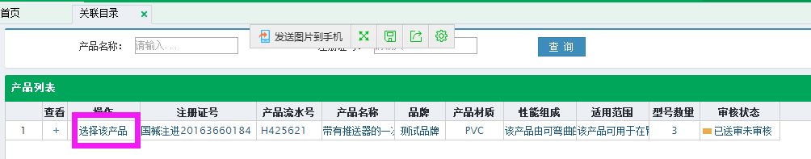图（30）
跳转至产品详细信息页面中再对产品其他信息进行输入、产品图片的添加、历史价格的填写等操作后点击“保存”，保存完成后，需要选择所投的产品的规格及型号（选择产品规格时，如规格不同，价格也不同，请分开逐次逐一选择产品的不同规格信息；如规格不同，价格相同，可一次性选择多个不同的产品规格，确认无误后再点击选择按钮（如未按要求选择产品规格信息，导致后期报价无法分开报价后果由企业自行承担））如图（31）：
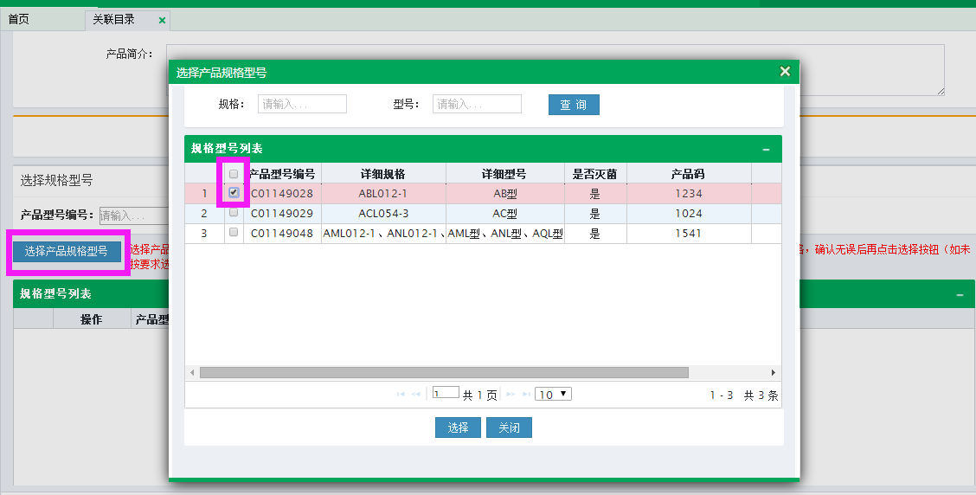图（31）
选择规格型号完成后，即完成了某一种投标产品的某一个规格型号信息的录入创建，也算是录入了一个完整产品信息的创建工作，此时确认信息无误后再点击【送审】按钮，提交至招标系统中心进行审核，如图（32）：
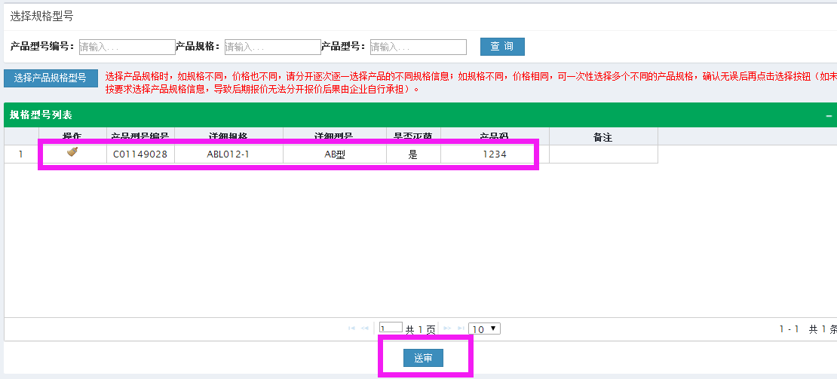图（32）
- 我的产品管理
点击菜单【我的产品管理-我的产品】， 进入产品管理界面，可查看所有创建录入的投标产品信息，如图（33）所示。
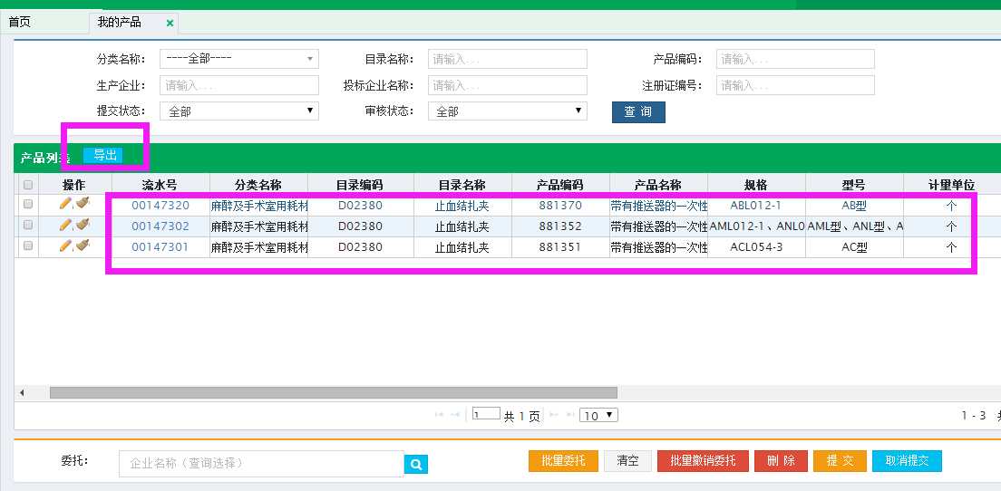
图（33）
点击“流水号”可查看产品的详细信息
点击“提交” 对产品进行提交操作。
点击“取消提交”可对产品进行重新修改操作。
点击“删除”可对未提交的产品进行删除操作。
注意：如申报企业是以进口厂家的账号申报的进口产品，还需将申报的进口产品信息，按“产品大类”或“单个产品”授权关联给进口产品国内总代或一级代理商，点击“操作”按钮中的委托或对多条产品进行勾选后，选择委托的进口产品国内总代或一级代理商企业后再点击“批量委托”按钮操作，操作成功后的投标产品会在进口产品国内总代或一级代理商的投标账号中关联并出现【我的产品管理-我的产品】菜单中，操作流程如图（34）（35）所示：
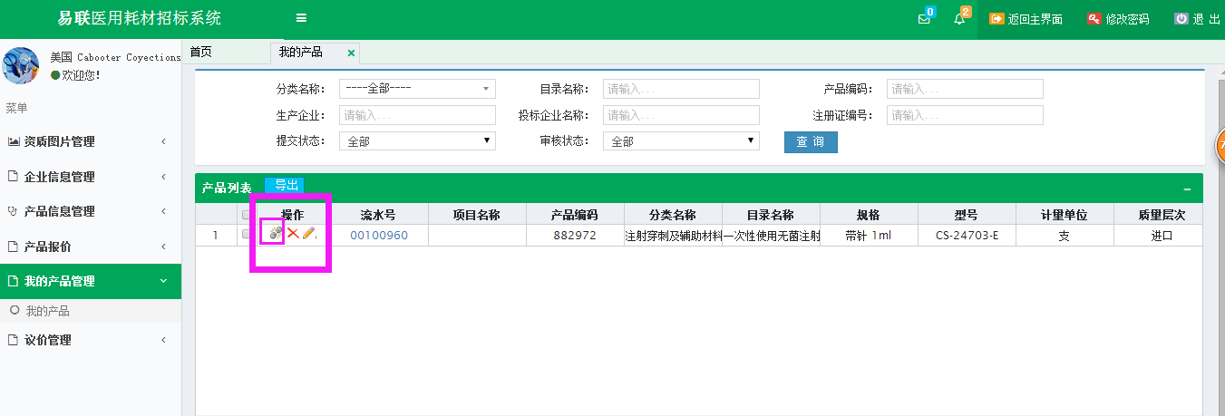
图（34）
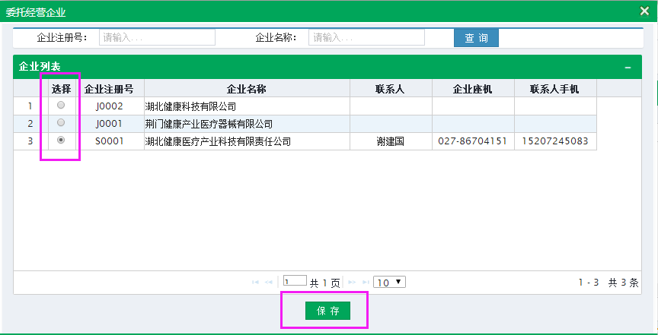
图（35）
如申报企业是以国内生产厂家账号申报的国产产品，则无需做以上产品委托操作。

申报完成后，请做好相关检查自查工作：
1、检查是否提交。所有投标产品申报完成后，必须提交审核。在此烦请各投标企业检查确认：申报的产品信息是否提交送审，即在投标系统中 “我的产品管理”菜单下检查申报产品的提交状态是否为“已提交”状态（如申报的产品属进口产品，则需登录进口厂家的账号进入投标系统，在“我的产品管理”菜单下进行检查）（如未提交送审，导致我代理公司无法进行审核后果由企业自行承担）。
2、检查是否授权关联。如申报的产品属进口产品，则还需登录“进口厂家的投标账号”进入系统中，在 “我的产品管理”菜单下检查申报的产品是否已将申报好的产品委托授权关联到“国内总代或一级代理商的投标账号”下，同时再登陆“国内总代或一级代理商的投标账号”在【我的产品管理-我的产品】中，查看是否有进口厂家授权关联的进口产品信息。

- 关于产品审核
各相关投标企业不仅要在 “随州市耗材和投标系统”中网上申报维护产品信息，同时还需做纸质版的投标书。纸质版“投标书”统一递交或邮寄地点为：随州市格林豪威写字楼821室（随州市曾都区解放路182 号）。我招标公司根据投标企业递交或邮寄的纸质版的投标书来审核投标企业网上申报维护的产品信息。我招标公司审核投标书及网上产品信息时间段为：9月9日—9月17日。
- 关于产品报价
关于产品报价，后期请密切关注“明天招标采购网”上发布的报价通知。特别说明：投标的进口产品的报价，在报价时间段内请以进口产品国内总代或一级代理商的投标账号登录系统进行报价。

十三、关于开标
关于开标，后期请密切关注“明天招标采购网”上发布的通知。

如有疑问请联系我们：
联 系 人：黄玮 刘慧敏
联系电话：17362718280 18771397772
联系地址：随州市格林豪威写字楼821室（随州市曾都区
解放路182 号）

湖北明天招标代理有限公司
2017年8月16日

